4.2. Образование (учреждения, обеспеченность)

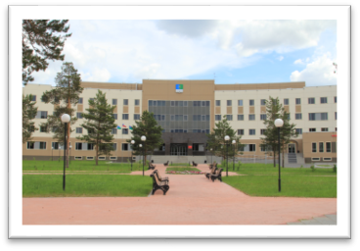

Управление образования Администрации города Когалыма

Лаврентьева Александра Николаевна – начальник Управления образования Администрации города Когалыма.

адрес: 628481, Ханты-Мансийский автономный округ - Югра, г. Когалым, ул. Дружбы народов, д. 7, телефон/факс: (34667) 9-35-11, е-mail: [uokogalym@kogalym.ru](mailto:uokogalym@kogalym.ru).

Система образования в городе Когалыме включает в себя образовательные организации, обеспечивающие право выбора доступных качественных образовательных услуг и удовлетворяет современные запросы потребителей с учетом их интересов и способностей.

1. В городе Когалыме функционируют 13 муниципальных автономных образовательных организаций. Среди них:

-6 дошкольных образовательных организаций, предоставляющих населению города Когалыма услуги дошкольного образования детей в возрасте от 1,5 до 8 лет.

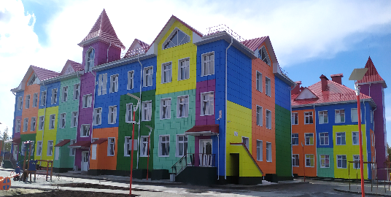Дошкольные образовательные организации посещают 3473 ребенка (69,5% от общего количества детей в возрасте от 1,5 до 7 лет включительно), из них частный детский сад ООО «Детский сад «Академия детства» посещают 108 воспитанников в возрасте от года до 7 лет (в 2023 году – 112 воспитанников), частный детский сад – АНО «Центр эстетического, интеллектуального и культурного развития детей «Город детства» посещают 136 воспитанников (в 2023 году – 47 воспитанников). Количество мест в дошкольных образовательных организациях (фактическая мощность) – 4 586: в муниципальных дошкольных образовательных организациях - 4 320 мест, в частных - 266 мест.

-7 общеобразовательных организаций, (одна из них с углубленным изучением отдельных предметов).

В общеобразовательных школах обучаются 8419 учащихся. Количество мест в общеобразовательных организациях (фактическая мощность) – 5 948.

На территории города Когалыма также осуществляют образовательную деятельность:

* 2 частных детских сада ООО «Детский сад «Академия детства», АНО «Центр эстетического, интеллектуального и культурного развития детей «Город детства»;
* 1 частное образовательное учреждение дополнительного образования «Школа иностранных языков «Диалог»;
* 1 бюджетное учреждение профессионального образования «Когалымский политехнический колледж»;
* 1 частное образовательное учреждение дополнительного профессионального образования «Учебный спортивно-технический центр».

Одной из главных задач образовательной организации является обеспечение комплексной безопасности и создание комфортных условий для осуществления образовательного процесса.

Во всех образовательных организациях обеспечена безопасность в соответствии с современными требованиями, выполняются требования по пожарной и антитеррористической безопасности.

Управление образования проводит мониторинг деятельности образовательных организаций по обеспечению комплексной безопасности детей, созданию безопасных и комфортных условий для обучающихся.

Доступность дошкольного образования.

По состоянию на 31.12.2024 очередность («актуальный спрос») в дошкольные образовательные организации отсутствует, все дети, желающие посещать детские сады, охвачены дошкольным образованием (100%).

Приоритетными задачами для городской системы образования является обеспечение гарантий равных прав на образование для лиц с ограниченными возможностями здоровья и детей-инвалидов.

В дошкольных образовательных организациях функционирует 184 группы. В связи с увеличением количества воспитанников, имеющих ограниченные возможности здоровья, ежегодно увеличивается количество коррекционных групп (для детей с умственной отсталостью, с расстройством аутистического спектра, с тяжелыми нарушениями речи, с нарушениями зрения, с задержкой психического развития). Дошкольные образовательные организации на 31.12.2024 посещали 38 детей – инвалидов.

Для создания безбарьерной образовательной и социальной среды для детей с ограниченными возможностями здоровья реализован проект «ПодРАСтай», в рамках которого приобретено оборудование для оснащения пространства МАДОУ «Сказка» для проведения занятий по физической культуре с детьми с аутизмом.

Доступность общего образования.

В 2024-2025 учебном году в шести общеобразовательных организациях осуществляется обучение в две смены, в одной общеобразовательной организации односменный режим работы.

Доля учащихся обучающихся во вторую смену составила 28,8%.

В рамках национального проекта «Образование» продолжается строительство новой школы на 900 мест, ввод в действие школы позволит снизить долю обучающихся во вторую смену.

Дополнительное образование

Дополнительные образовательные услуги для детей города Когалыма предоставляются во всех муниципальных образовательных организациях, в т.ч. в 6 дошкольных образовательных организациях, 7 общеобразовательных организациях, а также в негосударственной организации дополнительного образования (ЧОУ ДО «Школа иностранных языков «Диалог»). Реализация дополнительных общеобразовательных программ осуществляется по всем шести направленностям: техническое, художественное, естественнонаучное, физкультурно-спортивное, туристско-краеведческое, социально-гуманитарное.

В 2024 году в городе Когалыме доля детей в возрасте от 5 до 18 лет, охваченных дополнительным образованием по данным АИС ПДО и данным Минкультуры России, в общей численности данной категории детей и молодежи (13185 чел.) составляет 89,16 % *(*11756 чел.).

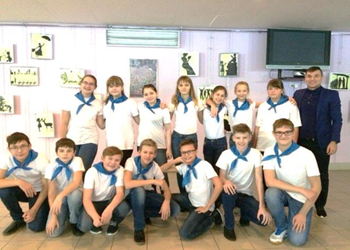В городе реализуются программы дополнительного образования в рамках муниципального задания и за счет средств социальных сертификатов (персонифицированное финансирование дополнительного образования (далее - ПФДО)).

Создан реестр поставщиков дополнительного образования. В него включены: МАУ ДО «ДДТ» (по 01.08.2024), общеобразовательные организации (МАОУ СОШ №1, МАОУ «Средняя школа №3», МАОУ «Средняя школа №5», МАОУ СОШ №7, МАОУ «Средняя школа №8», МАОУ Школа-сад №10), БУ «Когалымский политехнический колледж», 16 поставщиков негосударственного сектора.

Сертифицированы (т.е. прошли специальную экспертизу на уровне округа) 303 дополнительных общеразвивающих программ, из них: 86 программ МАУ ДО «ДДТ», 12 программ общеобразовательных организаций, 19 программы БУ «Когалымский политехнический колледж», 186 программы поставщиков негосударственного сектора.

Выдано 4083 социальных сертификатов, что составляет 31,0% от общей численности детей и молодежи в возрасте 5-18 лет (13185 чел.).

Принцип доступности дополнительного образования реализуется и в отношении получения такого образования детьми-инвалидами, детьми с ограниченными возможностями здоровья и РАС.

В рамках федерального проекта «Современная школа» национального проекта «Образование» на базе МАОУ «Средняя школа № 5» функционирует детский технопарк «Кванториум» (Школьный Кванториум), включающий в себя 5 лабораторий (квантумов):ХАЙТЕК,БИОКВАНТУМ, НАНОКВАНТУМ, РОБОКВАНТУМ, ГЕОАЭРОКВАНТУМ. В Школьном Кванториуме занимаются обучающиеся МАОУ «Средняя школа № 5» и обучающиеся других общеобразовательных организаций города Когалыма.

В 2024 году общий охват обучающихся в «Школьном Кванториуме» составил 3037 человека или 25,83% от количества детей и молодежи в возрасте 5-18 лет, охваченных программами дополнительного образования (11756 чел.).

В 2024 году в рамках инициативного бюджетирования и социально-ориентированных проектов ПАО «ЛУКОЙЛ» реализованы проекты, позволяющие осуществлять основное и дополнительное образование на более высоком уровне:

- «Клуб отцов «Глава семьи – опора страны!» (МАОУ СОШ №1);

- «Школа родителя особого ребенка» (МАДОУ «Сказка»).

В конкурсе Грантов Движения первых реализуются проекты:

-Медиацентр «#ВТОПЕ» (МАОУ «Средняя школа №8»);

-Проект "Центр Первых Инициатив" (МАОУ СОШ №7).

Негосударственный сектор (предоставление социальных услуг)

Повышение роли сектора негосударственных некоммерческих организаций в предоставлении социальных услуг населению является одним из приоритетных направлений долгосрочной политики социальной поддержки населения города Когалыма.

Заинтересованность, мобильность, территориальная доступность и гибкость реагирования на возникающие проблемы определяют особую роль негосударственного сектора, успешно завоевывающего рынок социальных услуг.

В 2024 году родители (законные представители) получали услуги по дополнительному образованию развитию детей дошкольного и школьного возраста, предоставляемые индивидуальными предпринимателями в центрах, школах, клубах, студиях.

За отчетный период услугами индивидуальных предпринимателей охвачен 2574 ребенок города Когалыма.

Кадровый потенциал системы образования

По состоянию на 31.12.2024, в системе образования города работали 958 педагогических работников, в т.ч. руководители и их заместители, осуществляющие образовательную деятельность, из них: 561 педагог в дошкольных образовательных организациях; 397 педагогов в общеобразовательных организациях.

В системе образования города Когалыма наблюдается нехватка педагогических кадров. Для решения этой проблемы реализуется комплекс мер поддержки педагогов, в том числе:

- возмещение расходов по найму (поднайму) жилого помещения специалистам, приглашенным для работы в муниципальные учреждения города Когалыма.

- единовременная выплата молодым специалистам в размере двух должностных окладов по основной занимаемой должности с учетом районного коэффициента, процентной надбавки к заработной плате за работу в районах Крайнего Севера и приравненных к ним местностях, при трудоустройстве в образовательные организации города Когалыма из средств окружного бюджета.

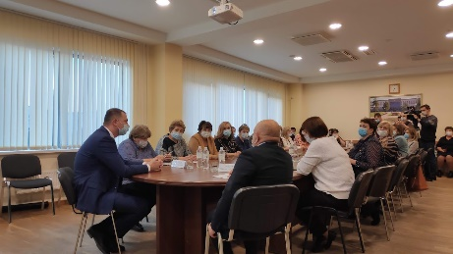Реализуется профориентационный проект «Будущий педагог Когалыма», направленный на знакомство будущих выпускников школ с педагогической профессией. Целевой аудиторией проекта являются обучающиеся 9-11 классов, участники – педагогические ВУЗы, педагоги города Когалыма, специалисты Управления образования. В 2024 году в мероприятиях проекта приняли участие 60 обучающихся.

На базе бюджетного учреждения профессионального образования «Когалымский политехнический колледж» в 2024 году подготовка ведется по трем педагогическим направлениям:

1. Дошкольное образование;

2. Начальное образование;

3. Физическая культура.